TAB-325
TAB-326
TAB-328



ASPIRATEUR SANS FIL

Manuel d’utilisation

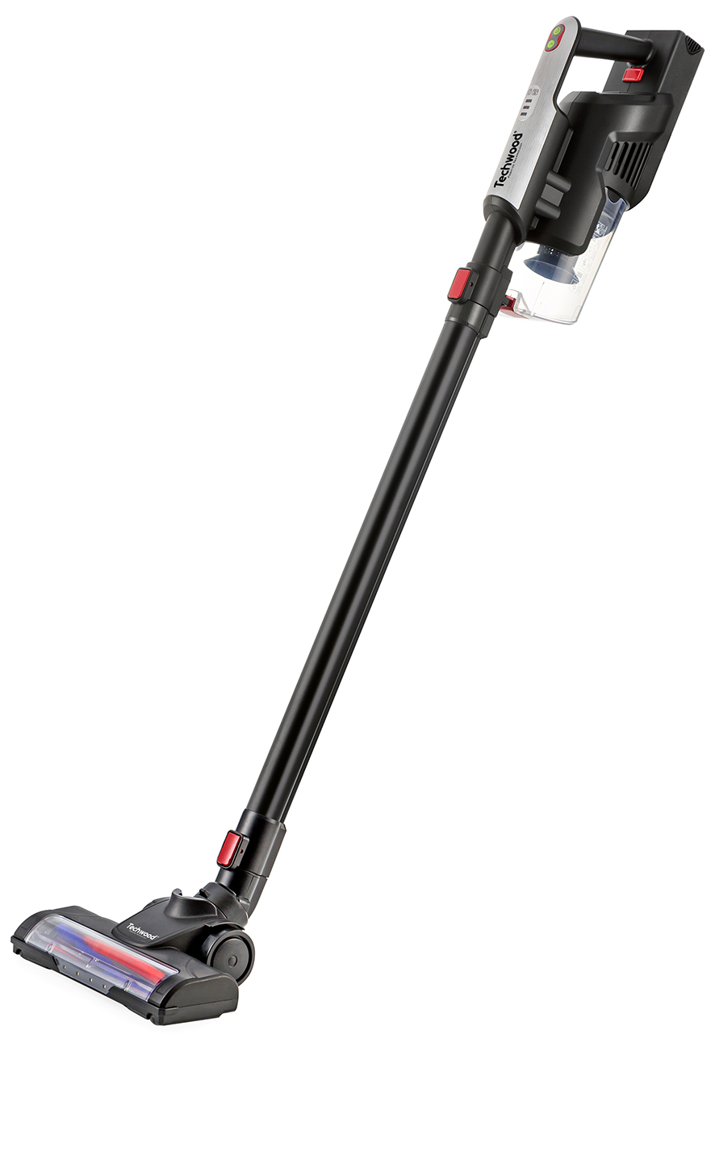
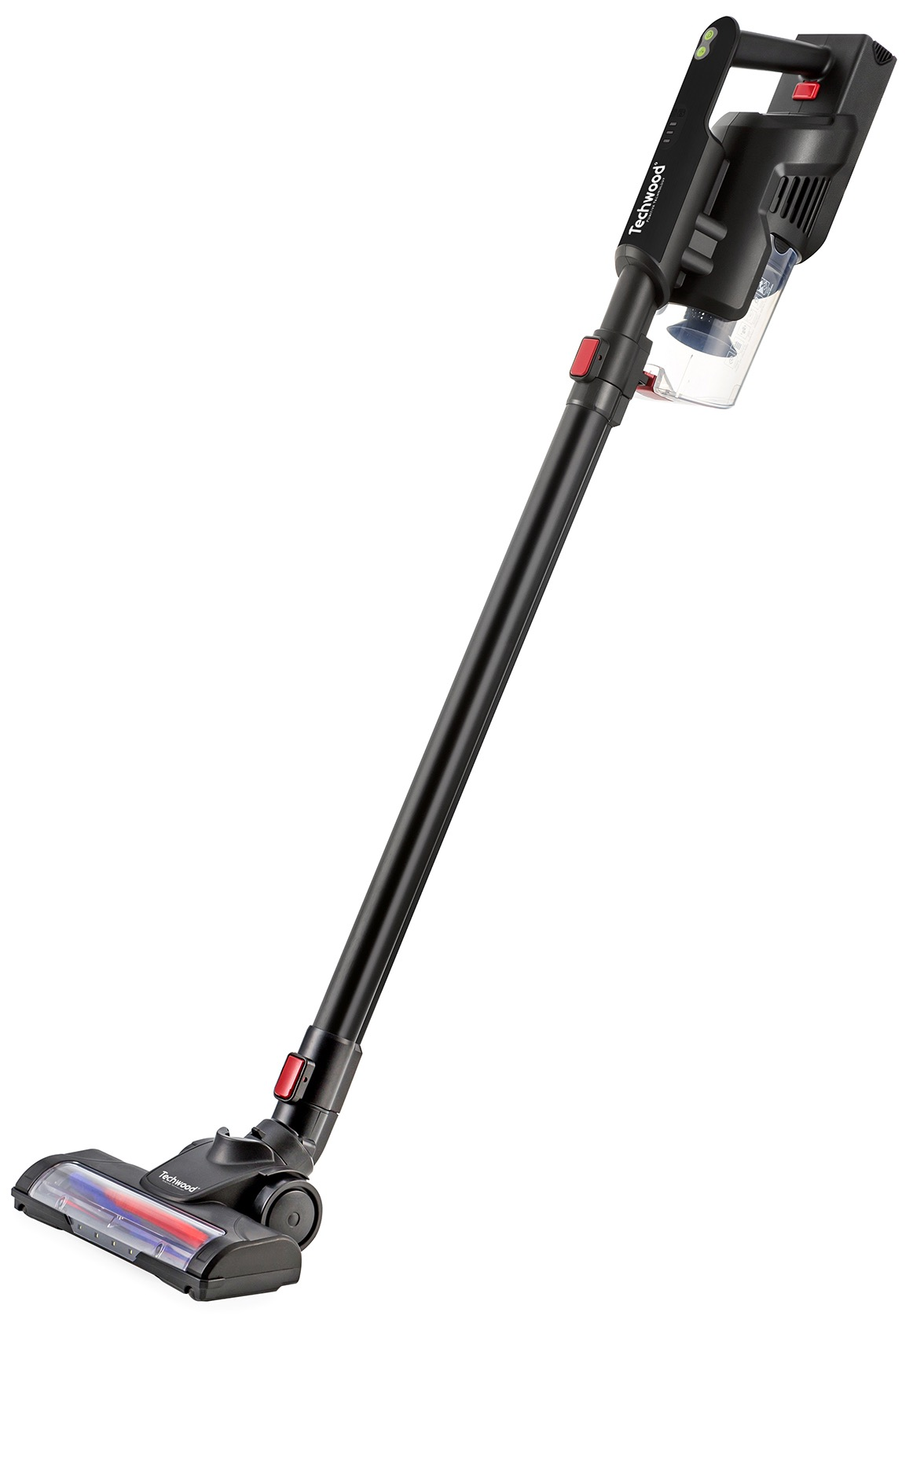
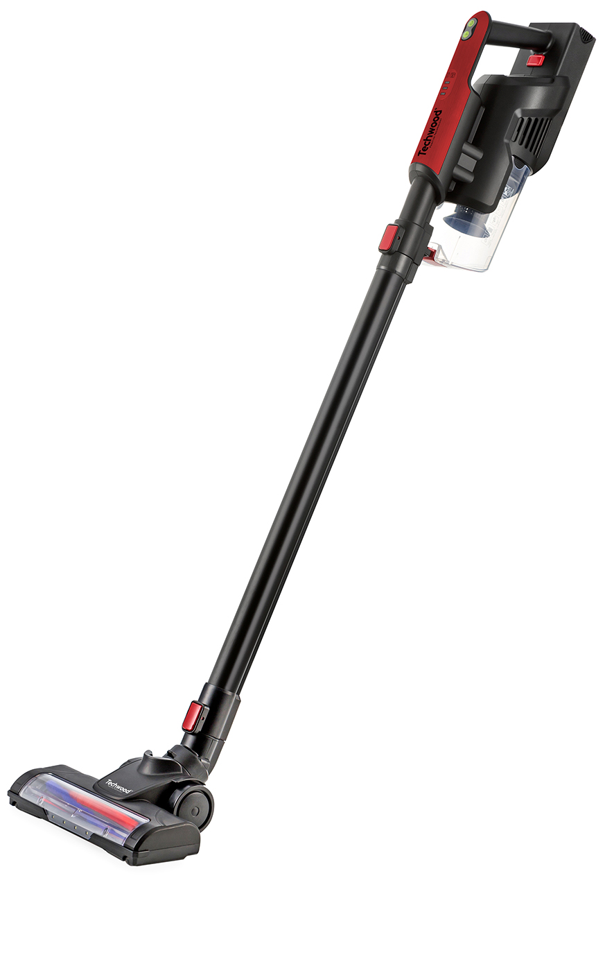
MISES EN GARDE IMPORTANTES
TAB-328

TAB-326

Cher utilisateur, avant la première utilisation, Lire la présente notice d’utilisation en respectant les consignes de sécurité et les Conseils d’utilisation. Aviser les utilisateurs potentiels de ces consignes.
Conservez là pour une utilisation ultérieure.
Déballer l’appareil en conservant tous les emballages.
TAB-325

- Lire attentivement le manuel d'instructions avant de vous servir de cet appareil.
- Conserver le présent manuel d’instructions.
- Vérifier que la tension de l’installation électrique correspond bien à celle indiquée sur l'appareil avant de brancher votre chargeur.
- Cet appareil est destiné, uniquement, à un usage ménager et utilisations semblables comme :
- Les cuisines du personnel, dans les magasins, les bureaux et autres lieux de travail.
- - Un environnement de type :
• Maisons de ferme • Chambres d’hôtes.
- Les clients dans les hôtels, les motels et tout autre type d’environnement résidentiel.
- L’utiliser en suivant les indications de la notice.
- Ne jamais utiliser cet appareil à proximité des baignoires, des douches, des lavabos ou autres récipients contenant de l’eau.
- Ne jamais utiliser cet appareil à proximité de projections d’eau.
- Ne jamais utiliser cet appareil avec les mains mouillées ou humides.
- Aviser les utilisateurs potentiels de ces consignes.
- Ne jamais laisser l'appareil sans surveillance lorsqu'il est en cours d'utilisation.
- L'appareil doit être utilisé conformément à sa destination. Aucune responsabilité ne saurait être engagée pour tout dommage, éventuellement, causé par une utilisation incorrecte ou une mauvaise manipulation.
- Cet appareil peut être utilisé par des enfants âgés de 8 ans et plus, et par des adultes, ayant, des capacités physiques, sensorielles ou mentales réduites, ou un manque d'expérience et de connaissances, s’ils ont été formés et encadrés pour son utilisation, en toute sécurité et en comprenant les risques encourus.
- Nettoyage et entretien ne doivent pas être faits par des enfants, sans surveillance.
- Cet appareil n’est pas un jouet, Il convient de surveiller les enfants pour s’assurer qu’ils ne jouent pas avec.
- Garder cet appareil et son chargeur, hors de portée d’enfants âgés de moins de 8 ans, quelque soit son état (Marche, Arrêt, Refroidissement)
- L’appareil doit être utilisé uniquement avec le chargeur fourni avec l’appareil.
- Cet appareil ne doit être alimenté qu'à une très basse tension de sécurité correspondant au marquage sur l'appareil.
- Déconnecter le chargeur, si l’appareil est relié au chargeur, avant de nettoyer l'appareil ou d'entreprendre les opérations d'entretien.
- Afin de protéger les enfants, ne pas laisser traîner les emballages (sac en plastique, carton, polystyrène . . .) et ne jamais les laisser jouer avec les films en plastique :
IL Y A RISQUE D’ETOUFFEMENT.
- De temps à autre, vérifier le cordon d'alimentation électrique du chargeur en recherchant d'éventuels dommages.
- Ne jamais plonger l’appareil dans l'eau ou dans un autre liquide, et ce, pour quelque raison que ce soit.
- Ne jamais mettre l’appareil dans un lave-vaisselle.
- Ne jamais installer l'appareil à proximité de surfaces chaudes.
- Ne pas se servir d'un appareil dont le cordon ou la fiche est endommagé(e), ou après qu’il ait connu un dysfonctionnement ou avoir été endommagé en quoi que ce soit.
- Toujours utiliser cet appareil dans un environnement sec. Ne pas utiliser ou laisser cet appareil, à l’extérieur quand il pleut.
- Ne jamais se servir d'accessoires non recommandés par le constructeur. Ceux-ci pourraient constituer un danger pour l'utilisateur et risqueraient d'endommager l'appareil.
- Veiller à ce que le cordon d'alimentation électrique du chargeur n'entre jamais en contact avec les parties chaudes de cet appareil.
- S’assurer que l'appareil a refroidi avant de le nettoyer et de le ranger.
- Veiller à toujours Poser l'appareil sur une surface plate et stable.
- Veiller à ne pas couvrir l'appareil et à ne rien poser dessus.
- Un Mauvais fonctionnement et l'utilisation incorrecte peuvent endommager l'appareil et causer des blessures à l'utilisateur.
- Cet appareil est conforme aux normes en vigueur, relatives à ce type de produit.
- L’appareil ne doit pas être laissé sans surveillance.
- L’appareil ne doit pas être utilisé, s’il est tombé ou, s’il présente des signes visibles de dommages ou s’il fuit.
- Cet appareil est destiné exclusivement à un usage domestique.

INFORMATIONS GENERALES

Le symbole «LIVRE OUVERT» signifie une recommandation de lire des choses importantes contenues dans la notice.


Le symbole «POUBELLE» barrée, sigle DEEE (Déchet d’Equipement Electrique et Electronique) signifie, qu’en fin de vie, il ne doit pas être jeté aux déchets ménagers, mais déposé au centre de tri de la localité. La valorisation des déchets permet de contribuer à préserver notre environnement.
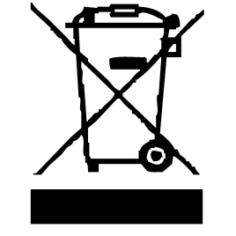

Le symbole "marquage CE" est la garantie du respect des Normes Européennes harmonisées, facultatives, qui traduisent les exigences essentielles en spécifications techniques. Ces normes ne sont pas obligatoires mais sont garantes de la conformité aux exigences essentielles.


Le symbole ROHS (Restriction of use of certain Hazardous Substances) relative à la protection de l’environnement certifie que pour chacune des 5 substances dangereuses • mercure • plomb •chrome hexavalent • produits de protection contre les flammes PBB et PBDE, La concentration maximale est égale ou inférieure à 0,1% du poids du matériau homogène, et 0,01% pour la 6ème • le cadmium.
Le symbole « III » signifie que le matériel concerné est conçu pour être alimenté sous une tension non supérieure à 50 volts en courant alternatif ou 120 volts en courant continu. Les matériels comportant ce signe sont dits de classe III.


Le symbole « TRIMAN » indique que le consommateur est invité à se défaire du produit dans le cadre d’une collecte séparée (par exemple la poubelle de tri, la déchetterie, le point d’apport volontaire).


Pour plus d’information : http://www.quefairedemesdechets.fr

CONNAITRE SON APPAREIL

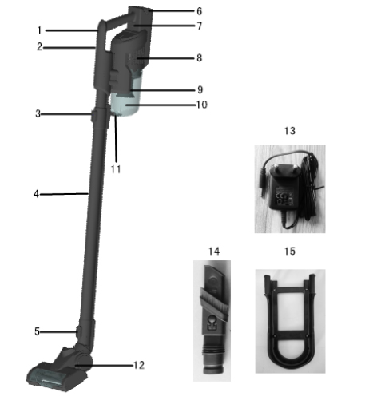
1. Interrupteur marche-arrêt et sélecteur de vitesse
2. Indicateur de charge
3. Bouton de libération du tube
4. Tube reliant l’aspirateur et la brosse
5. Bouton de libération de la brosse
6. Batterie
7. Bouton de déverrouillage de la batterie
8. Sortie d'air
9. Système Cyclonique et filtre
10. Réservoir à poussière
11. Bouton de déverrouillage du réservoir
12. Brosse rotative motorisée
13. Chargeur électrique
14. Brosse fine et suceur
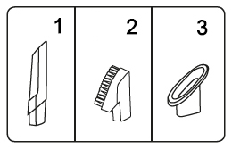
15. support mural pour l’aspirateur
- Accessoire 2 en 1 :
- Suceur long et plat
- Mini brosse

PREMIERE UTILISATION
Avant la première utilisation, sortir l'appareil et tous les accessoires délicatement. Nettoyer l'habillage extérieur et intérieur de l'appareil avec un chiffon humide et bien essuyer.
MONTAGE

Assembler le tube de liaison Aspirateur / Brosse en insérant le tube dans la partie haute de la brosse et dans la partie basse de l’appareil jusqu’au clic de verrouillage.
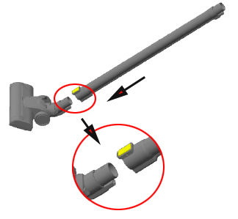
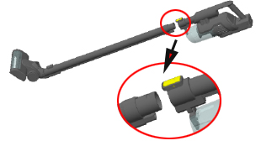

Pour désaccoupler le tube, appuyer sur le bouton de déverrouillage d’une main et tirer sur le tube de l’autre main.

NOTES : Il est possible d’assembler directement l’aspirateur et la brosse sans utiliser le tube. Pour ce faire, procéder de la même façon avec le tube (partie supérieure de la brosse) et l’aspirateur.
Il est possible d’assembler l’accessoire 2 en 1 pour aspirer Meuble, Oreiller, recoins etc. en l'insérant avec précaution Soit dans le tube, Soit directement à la base de l’appareil.
UTILISATION

CHARGER LA BATTERIE

Connecter le chargeur à l'appareil (s’assurer que l'appareil est éteint), puis le connecter sur la prise secteur. Lorsque l’appareil est branché, Le voyant lumineux clignote.
Il faut environ 3 heures pour charger complètement la batterie avant la première utilisation.
Le témoin lumineux reste allumé lorsque la batterie est complètement chargée.
Notes : Toujours laisser l’appareil sur son support (avec le chargeur) lorsqu'il
n'est pas utilisé. Ceci afin de s'assurer qu'il sera toujours prêt à l'emploi.
Il est normal que le chargeur devienne chaud pendant la charge.

Noter que l'appareil ne peut pas fonctionner pendant le chargement.

Lors de l’utilisation, la batterie se décharge. Lorsque le témoin lumineux de charge clignote, il est nécessaire de recharger la batterie.

S’assurer que l’appareil est complètement chargé avant de l’utiliser.
Après avoir installé les accessoires, appuyer sur l'interrupteur situé sur la poignée.
Note : une pression : l'aspirateur commence à fonctionner à la vitesse « Eco », (l'appareil fonctionne à faible vitesse). Deux pressions : l'aspirateur fonctionnera à sa vitesse maximale. Vous pouvez sélectionner la vitesse en fonction de vos besoins.
Pour arrêter l’aspirateur, appuyer une troisième fois sur l'interrupteur.

NETTOYAGE ET ENTRETIEN

- Ne jamais nettoyer l’appareil s’il est relié au chargeur.
- Nettoyer l’extérieur de l’appareil avec une éponge ou un linge légèrement humide.
- Ne jamais plonger l’appareil dans l’eau ou tout autre liquide !
- Ne jamais utiliser produits abrasifs, de brosse métallique ou autre objet coupant.

Retirer le tube ou l’accessoire, du corps de l’appareil, en appuyant sur le bouton de déverrouillage.

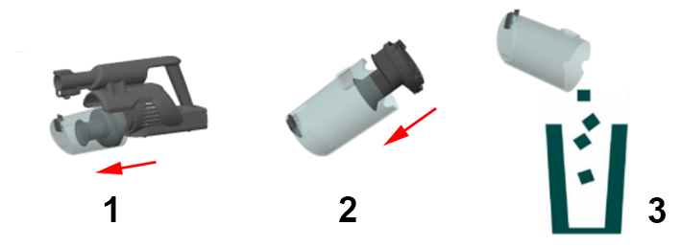

Sortir le réservoir à poussière en appuyant sur le bouton (1).
Sortir le réservoir de son logement dans l’appareil (2).
Vider Les déchets dessus d’une poubelle (3).
Nettoyer le réservoir et le remettre en place.

Nettoyer le filtre plastique si nécessaire (éventuellement avec une brosse à dents) pour enlever les petites poussières. Laver, rincer et sécher. S’assurer que les pièces sont sèches avant de les assembler pour la prochaine utilisation.

Filtre Hepa et Filtre éponge
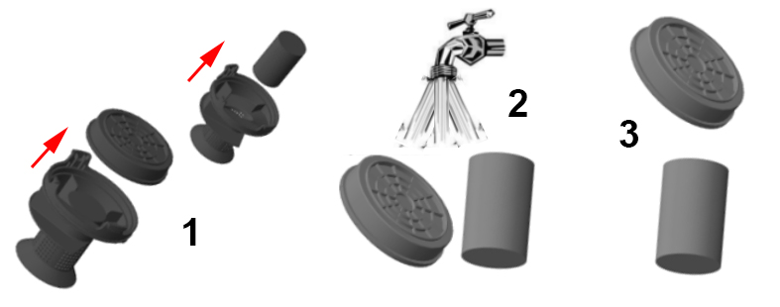

Retirer le filtre Hepa et le filtre éponge (le second, situé à l’intérieur du système cyclonique.) (1).
Les laver sous l'eau courante. (2)
Laisser sécher à l'air libre. (3)

Réinstaller les filtres avant la prochaine utilisation. (s’assurer que les 2 filtres Hepa et éponge sont bien sec avant de les réinstaller).
Note : Si l’un des filtres est endommagé ou trop sale, le remplacer par un nouveau filtre.

NETTOYAGE DE LA BROSSE

Si la brosse est obstruée, par des fils ou de la saleté, l’aspiration sera moins bonne.
Arrêter, Déconnecter du support et retourner la brosse rotative. Utiliser, avec précaution, une paire de ciseaux, ou d'un couteau, pour supprimer les éléments gênants tels que fils ou cheveux qui auraient pu boucher l’entrée de la brosse.

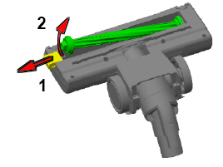
Ci-besoin, repérer le bouton de Verrouillage /Déverrouillage de l’axe de la brosse motorisée (1)
Et pousser vers l’extérieur pour libérer le rouleau.
Soulever (2) et retirer le rouleau brosse.
Le nettoyer.
Le replacer dans la position d'origine et refermer le Verrouillage jusqu’au "clic".

RANGEMENT

- S’assurer que l'appareil est complètement refroidi et sec.
- Garder l'appareil dans un endroit frais et sec, hors d’accès des enfants.

GARANTIE

Avant d’être livrés, tous nos produits sont soumis à un contrôle rigoureux.
Cet appareil est garanti 24 mois à partir de la date d’achat par le consommateur.
Les justificatifs de garantie sont :
• la facture et
• le bon de garantie (situé sur le coté ou le fond de la boite) tamponné et rempli.
Sans ces justificatifs, aucun remplacement gratuit, ni aucune réparation gratuite, ne peut être effectué.
Pendant la durée de la garantie, nous prenons en charge, gratuitement, les défauts de l’appareil ou des accessoires, découlant d’un vice de matériaux ou de fabrication par réparation ou, remplacement.
Les prestations dans le cadre de la garantie n’entraînent aucune prorogation de la durée de garantie et ne donne pas droit à une nouvelle garantie !
En cas de recours à la garantie, rapporter l’appareil complet à votre revendeur,
dans son emballage d‘origine, accompagné de la preuve d‘achat.
La casse de pièces en verre ou en plastique est, dans tous les cas, à votre charge
Les défauts sur les accessoires ou les pièces d’usure (par exemple : les charbons de moteurs, crochets, courroies d’entraînement, télécommande de rechange, brosses à dents de rechange, lames de scies etc.) ainsi que le nettoyage, l’entretien ou le remplacement de pièces d’usure ne sont pas garantis et sont donc payants !
En cas d’intervention étrangère, la garantie devient caduque.
Après écoulement de la durée de garantie, les réparations peuvent être effectuées, contre paiement, par le commerce spécialisé ou un service de réparation.
En cas d’intervention étrangère, la garantie devient caduque.

CARACTÉRISTIQUES TECHNIQUES

Alimentation 22,2V CC
Classification Classe III

Brosse rotative 22,2V CC
Alimentation

Adaptateur secteur
Alimentation 100-240V~ 50/60Hz 0,4A
Sortie 26V CC 450mA
Classification Classe II
Fabriqué en RPC

Les caractéristiques peuvent changer sans avis préalable

- ATTENTION : En cas de panne, ne pas ouvrir le boîtier mais faire appel à un technicien qualifié pour les réparations.

Cet appareil satisfait aux directives CE, il a été contrôlé d’après toutes les directives européennes, actuelles, applicables, comme : la compatibilité électromagnétique (EMC) et la basse tension (LVD).

Cet appareil a été conçu et fabriqué en respect des dernières réglementations et prescriptions techniques, en matière de sécurité.

PROTECTION DE L’ENVIRONNEMENT
(Destruction des batteries)

Pour retirer la batterie :
Déconnecter le chargeur, si l’appareil est relié au chargeur, lorsqu'on retire la batterie.
• Désassembler l’appareil et récupérer les batteries (Cette opération doit être réalisée par un professionnel uniquement.
- LES BATTERIES DOIVENT ÊTRE RETIREES DE L’APPAREIL AVANT QUE
CELUI-CI NE SOIT REMIS AU REBUS.
- LES BATTERIES DOIVENT ÊTRE ELIMINEES DE FACON SURE. NE PAS LES JETER DANS UNE POUBELLE, MAIS LES DONNER DANS UN CENTRE DE TRAITEMENT DES DECHETS.

Produit importé par Sotech International
" LE PERIPOLE " N°A107
33, Avenue du Marechal de Lattre de Tassigny
94120 Fontenay sous bois - France

